PELERINAJ IN EGIPT CU RELAXARE LA MAREA ROSIE
Piramidele din Giza - Sfinxul - Sinai - Marea Rosie - Croaziera pe Nil

ZIUA 1 : BUCURESTI - CAIRO - PIRAMIDELE DIN GIZA - SFINXUL
Întâlnire la aeroportul Henri Coandă cu reprezentantul agenției cu 2 ore înainte de plecare. Decolare din București spre Cairo la ora 00:45. Sosire în aeroportul din Cairo la ora 03:30 și transfer la hotel pentru odihna. Cazare hotel 5* în Cairo.

Optional: Tur panoramic al orasului Cairo cu oprire la cele trei Piramide din Giza - Keops, Kefren și Mykerinos, ultimele minuni ale lumii antice păstrate până astăzi. Programul continuă cu vizitarea impresionantului Sfinx și a celebrului Muzeu Egiptean, care adăpostește comori faraonice cunoscute în întreaga lume.
Oprire la magazine tradiționale de parfumuri și papirusuri (50 euro/persoană).
Cină la restaurant local. Cazare la hotel 5* în Cairo.

ZIUA 2: WADI EL NATRUN - ALEXANDRIA - MANASTIREA SF. MINA
Mic dejun. Plecare din Cairo către Wadi El Natrun, important centru monahal al creștinismului egiptean. Vizita la Mănăstirea Sf. Macarie, Mănăstirea Sf. Paisie, Mănăstirea El Surian și Mănăstirea El Paramous, locuri cu profundă încărcătură spirituală și tradiție creștină veche de secole.
Se continua traseul spre Alexandria, unde vizităm Mănăstirea Sfântul Mina, unul dintre cele mai importante locuri de pelerinaj din Egipt. Retur în Cairo. Cină la restaurant local. Cazare la hotel 5* în Cairo.

ZIUA 3: DAHAB - PENINSULA SINAI
Mic dejun. Plecare spre Peninsula Sinai, ținut biblic încărcat de spiritualitate și istorie, unde Moise a primit Tablele Legii. Pe traseu vom opri la Mănăstirea celor 7 Fecioare cu hramul Sfantului Moise, aceasta fiind așezată pe locul unde evreii i-au învins pe amalekiti prin rugăciunile lui Moise și Aaron. Se continua drumul spre statiunea Dahab, situata pe malul Marii Rosii, renumita pentru peisajele sale spectaculoase si atmosfera relaxanta. Cina si cazare in Dahab la hotel 5*.

ZIUA 4: RELAXARE LA MAREA ROSIE - ASCENSIUNE MUNTELE SINAI
Mic dejun. Timp liber pentru relaxare si plaja. Cină și cazare la hotel 5* în Dahab.

Optional: În jurul orei 01:00 - ascensiune pe Muntele Sinai, locul unde Moise a primit Cele 10 Porunci. Experiență unică și emoționantă pentru pelerini (50 euro/persoană). Reintregire cu grupul pentru vizitarea Mănăstirii Sfânta Ecaterina.

ZIUA 5: PENINSULA SINAI - MANASTIREA SF. ECATERINA
Mic dejun. Vizitarea Manastirii Sfanta Ecaterina cu moaștele Martirei, moaștele Sfântului Ștefan Sinaitul, celebrul Rug Aprins - locul biblic unde Dumnezeu i s-a arătat lui Moise, precum și vechile ziduri și colecțiile impresionante de icoane și manuscrise ale mănăstirii. Pelerinii vor primi binecuvântarea preotului și un inel simbolic al Sf. Ecaterina. Programul continuă cu vizita la Fântâna lui Moise, loc tradițional legat de perioada petrecută de Moise în Sinai. Plecare spre Cairo. Cină la restaurant local. Cazare la hotel 5* în Cairo.

ZIUA 6: CAIRO CRESTIN - EL MUALLAKA - EL ZEITOUN
Mic dejun. Plecare spre zona de Cairo Creștin, una dintre cele mai vechi comunități creștine din lume, loc binecuvântat de trecerea Sfintei Familii prin Egipt.
Vizita la Biserica El Muallaka (Biserica Suspendată- dedicata Sfintei Fecioare Maria). Se continua cu Biserica Sfântul Gheorghe, unde se păstrează temnița, lanțurile și instrumentele de tortură ale sfântului mucenic, Biserica Sf. Serghie și Vah, ridicată deasupra peșterii în care a locuit Sfânta Familie în timpul refugiului în Egipt, Biserica Sfântul Mercurie, unde se păstrează moaștele sfântului. Ultima oprire va fi la Biserica Fecioarei Maria din El Zeitoun, celebru loc al aparițiilor Fecioarei Maria din anii 1968-1971, cunoscut în întreaga lume creștină.
Optional: Croazieră pe Nil cu cină inclusă și program artistic tradițional egiptean - o seară specială petrecută pe fluviul care a dat viață civilizației egiptene (50 euro/persoană).

ZIUA 7 : CAIRO - BUCURESTI
Plecare spre aeroportul din Cairo, decolare la ora 04:30. Aterizare la Bucuresti - aeroport Henri Coanda la ora 07:20.

PLECARI | Loc in DBL / TPL | Supliment SINGLE | Reducere COPIL 6-12 ani  in camera cu 2 adulti
09.11, 23.11, 07.12.2026  25.01, 22.02, 15.03, 17.05.2027 | 949 € | 275€ | -70 €
SERVICII INCLUSE: |  | TARIFUL NU INCLUDE:
- bilet de avion Bucuresti - Cairo - Bucuresti  - bagaj de cala 23 kg si de mana 7 kg  - transfer aeroport - hotel - aeroport  - 6 nopti cazare cu demipensiune la hoteluri 5*  - transport cu autocar modern - aer condiţionat  - ghid vorbitor de limba romana  - taxa de viza Egipt  - taxele de aeroport  - intrarile la obiectivele turistice |  | - asigurarea medicala si storno (recomandate)  - excursiile optionale din program (grup minim 20 pers)  - tips (ghizi locali, soferi, hoteluri) - 45 eur/pers, se achita la sosirea in Egipt
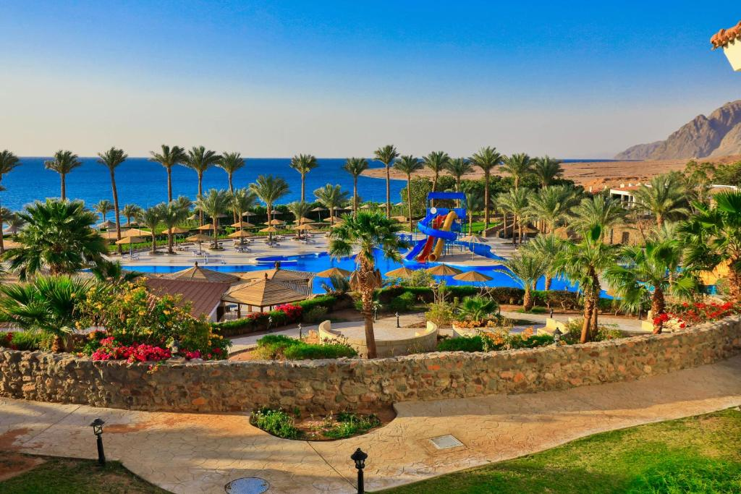

Nota:
- Documente necesare calatoriei: pasaport valabil cu cel putin 6 luni de la data intoarcerii.
- Programul pe zile si ordinea vizitelor se pot modifica, respectand in totalitate vizitele mentionate în program.
- Categoria hotelurilor si a mijloacelor de transport este in conformitate cu normele locale.
- La inscriere se achita un avans de 30% din valoarea totala a pachetului de servicii. Excursia trebuie achitata integral cu cel putin 30 zile inaintea plecarii.
- Oferta este calculata pentru un grup 40 persoane.

De retinut:
- Copiii sub 18 ani care calatoresc singuri sau doar cu unul dintre parinti, trebuie să prezinte la vama acordul parental al ambilor parinti sau al celui care nu însoteste minorul (dupa caz), obtinut la notariat; in cazul in care copiii nu sunt insotiti de parinti, adultul care-i insoteste va prezenta cazierul judiciar. Detalii la www.politiadefrontiera.ro.
- Orice abatere a turistului de la program, se face pe propria raspundere.
- Turistul este obligat sa anunte agentia asupra oricarui incident petrecut in afara granitelor Romaniei.
- In cazul refuzului autoritatilor de la punctele de frontiera de a primii turistul pe teritoriul statului respectiv, sau de a-i permite sa paraseasca teritoriul propriu, Agentia de turism nu isi asuma responsabilitatea.
- Deteriorarea sau pierderea bagajului nu este imputabila agentiei de turism, ci companiei aeriene. Solicitarile pentru recuperarea bagajului pierdut si pentru eventualele despagubiri se vor adresa direct companiei aeriene care a efectuat transportul.
- Orarul de zbor poate fi modificat de compania aeriana. Vă rugăm să verificaţi orarul de zbor cu 24 ore înainte de plecare. Agenţia nu este răspunzătoare pentru modificarea orarului de zbor sau pentru întârzieri, acestea fiind în responsabilitatea companiei aeriene şi a autorităţilor aeroportuare.

